Gymnázium sv. Cyrila a Metoda
Farská 19, 949 01 Nitra

Stredoškolská odborná činnosť

02: Matematika, Fyzika

Modelovanie a analýza pohybov v homogénnom tiažovom poli s podporou IKT

2007 riešiteľ : Jakub Jenis, septima
Nitra konzultant: Marián Petrík

1. Úvod
Zo všetkých fyzikálnych javov v prírode máme zrejme najviac skúseností s gravitačným poľom Zeme. Pohybujeme sa v ňom a využívame ho neustále. Každá ľudská činnosť je ním poznačená a ovplyvňovaná. Niektoré aktivity, či športové odvetvia by dokonca bez gravitácie vôbec nebolo možné prevádzať. Kvôli neustálemu pôsobeniu gravitácie na telesá sa už dávno gravitačné pole stalo predmetom skúmania a podrobnej analýzy.
V okolí Zeme sa nachádza radiálne gravitačné pole. Nakoľko Zem má dostatočne veľký polomer (6,37.10⁶ m), môžeme v malej vzdialenosti nad zemským povrchom toto pole považovať za homogénne. Ak navyše zohľadníme otáčanie Zeme a s tým súvisiacu odstredivú silu dostávame homogénne tiažové pole v ktorom sa realizuje väčšina nami pozorovaných pohybov.
Napriek každodennej skúsenosti s účinkami tiažového poľa je prekvapivý fakt, že žiaci stredných škôl majú problém s popisom pohybov telies v ňom. Pomôcky dostupné v škole nie sú schopné verne a názorne tieto pohyby simulovať a tak sa študenti musia uspokojiť s náčrtmi trajektórii a množstvom vzorcov, ktoré ich popisujú. Tento fakt ma motivoval k pokusu nájsť a ponúknuť mojim spolužiakom zrozumiteľný spôsob vysvetlenia. Na pomoc som si zobral osobný počítač a možnosť vytvárať animácie, ktoré by pozorované fyzikálne deje napodobňovali.
Vytvoril som interaktívne prostredie simulujúce vrhy v homogénnom gravitačnom poli, ktoré môže užívateľ (učiteľ, žiak) ovplyvňovať a skúmať vplyv zmien na výsledný pohyb.
Zlé pochopenie problematiky spôsobuje najmä fakt, že pohyb v gravitačnom poli je zložený z viacerých jednoduchších pohybov. Niektoré animácie som teda zameral na skladanie rýchlostí pri jednotlivých vrhoch.
Mojou prácou si dávam za cieľ ponúknuť žiakom názornú ukážku javov s ktorými sa počas prvého ročníka budú na fyzike stretávať a vytvoriť komplexný výučbový program pre pohyby v homogénnom tiažovom poli zeme.

2. Obsah

1. Úvod 2
2. Obsah 3
3. Pohyby telies v homogénnom tiažovom poli Zeme 4
3.1 Zvislý vrh nahor 4
3.1.1Teória 4
3.1.2Animácia zvislého vrhu nahor 4
3.2 Vodorovný vrh 5
3.2.1 Teória 5
3.2.2 Animácia skladania rýchlostí pri vodorovnom vrhu 6
3.2.3 Animácia závislosti dĺžky dopadu od počiatočnej rýchlosti 6
3.3 Šikmý vrh 8
3.3.1 Teória 8
3.3.2 Animácia skladania rýchlostí pri šikmom vrhu nahor 8
3.3.3 Animácia závislosti dĺžky, času dopadu a výšky výstupu od uhla 9
4. Záver 10
5. Použitá literatúra 10

3. Pohyby telies v homogénnom tiažovom poli Zeme
Najjednoduchším pohybom v homogénnom tiažovom poli je voľný pád. Je to rovnomerne zrýchlený pohyb, s tiažovým zrýchlením g pri ktorom má teleso nulovú počiatočnú rýchlosť. Zložitejšie pohyby telesá konajú, keď im udelíme nenulovú počiatočnú rýchlosť v₀. Nazývame ich vrhy. Telesá pri nich konajú súčasne rovnomerný priamočiary pohyb v smere počiatočnej rýchlosti a rovnomerne zrýchlený pohyb v smere tiažového zrýchlenia (voľný pád). Podľa smeru počiatočnej rýchlosti rozoznávame tri vrhy:
- zvislý vrh nahor
- vodorovný vrh
- šikmý vrh

3.1 Zvislý vrh nahor

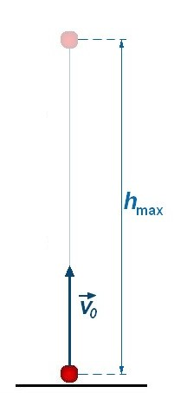
3.1.1 Téoria
Pri tomto vrhu telesu udelíme nenulovú počiatočnú rýchlosť v₀, ktorej smer je opačný ako smer tiažového zrýchlenia g. Okamžitá rýchlosť v je výslednicou počiatočnej rýchlosti a rýchlosti voľného pádu pôsobiacej proti nej. Jej veľkosť vieme vyjadriť vzťahom: 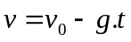
V čase t₀ je v rovná v₀, postupne sa zmenšuje a v maximálnej výške h sa rovná nule. V tomto bode sa veľkosť rýchlosti voľného pádu a počiatočnej rýchlosti rovnajú. Rýchlosť voľného pádu sa zvyšuje, v čoho dôsledku teleso začne padať (vracia po tej istej trajektórii voľným pádom k zemi) a v okamihu dopadu je veľkosť jeho okamžitej rýchlosti rovná rýchlosti počiatočnej. Maximálnu výšku, ktorú teleso dosiahne a čas dopadu nám vyjadrujú vzťahy: 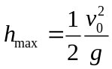 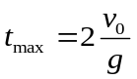
Ako vidíme, vo všetkých vzťahoch nám vystupuje okrem konštanty tiažového zrýchlenia iba počiatočná rýchlosť. Jej veľkosť ovplyvňuje okamžitú rýchlosť, čas dopadu aj výšku výstupu.

3.1.2 Animácia zvislého vrhu nahor
V téorii som ukázal, ako počiatočná rýchlosť ovplyvňuje zvislý vrh. Moja animácia sa snaží tento vplyv ukázať. Pozorujeme v nej pohyb dvoch telies s rôznymi počiatočnými rýchlosťami, ktoré si sami zvolíme (na obr. sú to 50 a 20ms⁻¹).
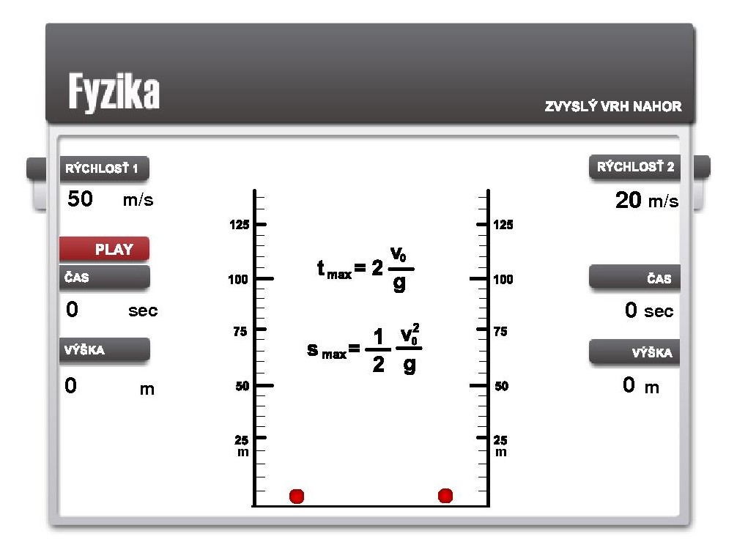

Po spustení animácie vidíme rozdiely v pohyboch pozorovaných telies. Môžeme si všimnúť, že teleso s vyššou počiatočnou rýchlosťou vystúpi vyššie a samozrejme dopadne neskôr.
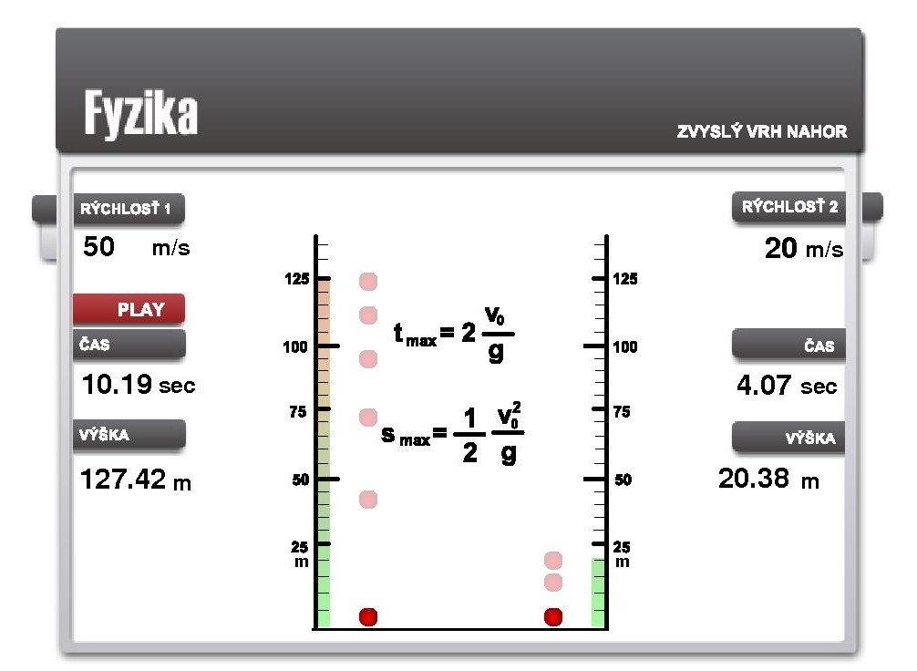

Upozorňujú nás na to aj vzťahy v strede obrazovky, v ktorých figuruje ako premenná len rýchlosť v₀. Po skončení pohybu nám program sám vypočíta časy dopadu a výšky výstupu pre obe zvolené rýchlosti. Druhý parameter je navyše znázornený aj graficky na meradlách vedľa pohybujúcich sa telies. Treba poznamenať, že animácia prebehne v čase zhodnom s časom zvislého vrhu telesa pri danej počiatočnej rýchlosti a hodnote tiažového zrýchlenia 9,81 ms⁻².

Ciele animácie:
- podporiť zmysel pre rovnomerne spomalený resp. rovnomerne zrýchlený pohyb
- ukázať priamu závislosť času dopadu od počiatočnej rýchlosti
- ukázať priamu závislosť dosiahnutej výšky od počiatočnej rýchlosti

3.2 Vodorovný vrh
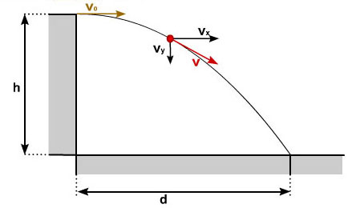
3.2.1 Teória
Pri vodorovnom vrhu teleso vystrelíme z výšky h počiatočnou rýchlosťou v₀. Jej smer je vodorovný (kolmý na smer tiažového zrýchlenia). Vrh je opäť zložený z rovnomerného priamočiareho pohybu v smere v₀ (vo vodorovnom smere) a voľného pádu. Okamžitá rýchlosť v čase t je výsledkom vektorového súčtu v₀ a rýchlosti voľného pádu. Jej veľkosť vyjadríme pomocou Pytagorovej vety: 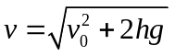
Výsledná trajektória ja časť paraboly a okamžitá rýchlosť v čase t bude v každom bode jej dotyčnicou. Pri vodorovnom vrhu si budeme všímať čas dopadu a dĺžku vrhu. Na ich výpočet slúžia vzťahy.

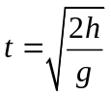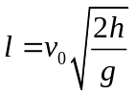
Tu nám na rozdiel od vrhu šikmého vystupujú už premenné dve, a to výška z ktorej vrh vykonávame a počiatočná rýchlosť telesa. Výška ovplyvňuje ako čas dopadu tak aj dĺžku vrhu, počiatočná rýchlosť iba veličinu druhú.

3.2.2 Animácia skladania rýchlostí pri vodorovnom vrhu
Pri vodorovnom vrhu je veľmi dôležité pochopenie princípu skladania vektorových veličín-rýchlostí. Jedná sa totiž o pohyb zložený z rovnomerného priamočiareho pohybu vo vodorovnom smere a voľného pádu. Prvú animáciu som teda venoval tejto problematike. Po jej spustení vidíme, ako sa zložky okamžitej rýchlosti menia (príp. sú konštantné) a ako ju ovplyvňujú. Rýchlosť spôsobujúca rovnomerný priamočiary pohyb zostáva nezmenená a rýchlosť voľného pádu sa s časom priamoúmerne zvyšuje. Toho dôsledkom je zmena smeru okamžitej rýchlosti, ktorá je vždy dotyčnicou trajektórie, ktorú teleso opíše.

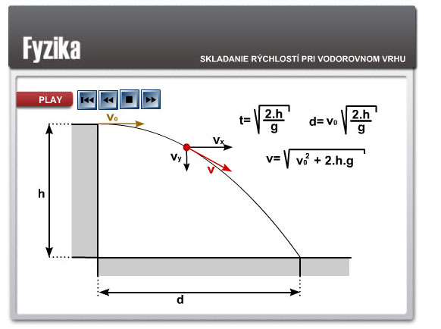
Ciele animácie:
- pochopenie skladania síl pri vodorovnom vrhu

3.2.3 Animácia závislosti dĺžky dopadu od počiatočnej rýchlosti
Význam vzťahov, ktoré popisujú vodorovný vrh som sa pokúsil objasniť v druhej animácii.
Opäť sa jedná o možnosť interaktívne zvoliť parametre pohybu dvoch telies a súčasne sledovať ich rozdielne (no sčasti aj totožné) správanie. Kvôli zjednodušeniu animácie je výška zvolená pevne (V zvolenej mierke je to 30 m.). V našom príklade sme navolili rýchlosti 30 a 10 ms⁻¹ a po spustení animácie sledujeme pohyby telies. Ako vidíme, prvé teleso (s vyššou počiatočnou rýchlosťou) dopadlo ďalej ako teleso druhé. Tento fakt vyplýva zo vzťahu: . Ale môžeme si tiež všimnúť, že telesá dopadnú za rovnaký čas, ktorý vôbec nie je ovplyvňovaný počiatočnou rýchlosťou(). To ako telesá klesajú nám ukazujú aj tiene na stene rampy, ktoré rovnomerne a rovnako rýchlo klesajú. Ide o jednu zo zložiek vodorovného vrhu- voľný pád, ktorý sme pozorovali v animácii prvej a ktorá je ovplyvňovaná len veľkosťou gravitačného zrýchlenia.

Program opäť prebieha v reálnom čase, počíta dĺžky a časy dopadu pri tiažovom zrýchlení 9,81ms⁻². Na mierkach nám zobrazuje vodorovnú vzdialenosť od počiatočného bodu vrhu a vykresľuje trajektórie telies.
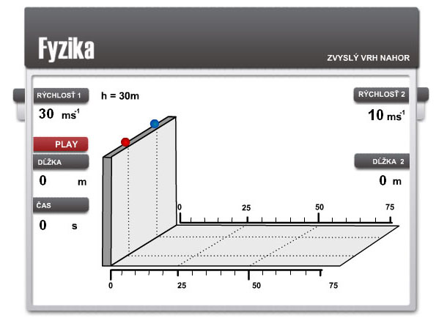
Ciele animácie:
- možnosť porovnať dva vodorovné vrhy s rôznou počiatočnou rýchlosťou
- ukázať priamu závislosť dĺžky dopadu od počiatočnej rýchlosti
- ukázať nezávislosť času dopadu od počiatočnej rýchlosti
- pochopenie podstaty deja a pomoc pri vysvetľovaní vzťahov popisujúcich vodorovný vrh

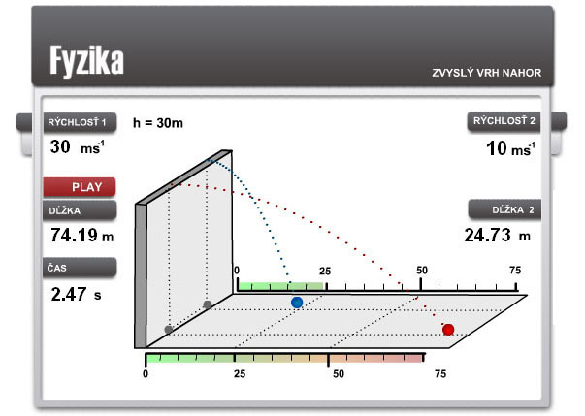

3.3 Šikmý vrh nahor
3.3.1 Teória
Posledným a najzložitejším vrhom je šikmý vrh. Pri ňom telesu udelíme počiatočnú rýchlosť v₀, ktorá zviera s vodorovným smerom určitý uhol. Tú si rozložíme na dve zložky- v_{x} a v_{y}. 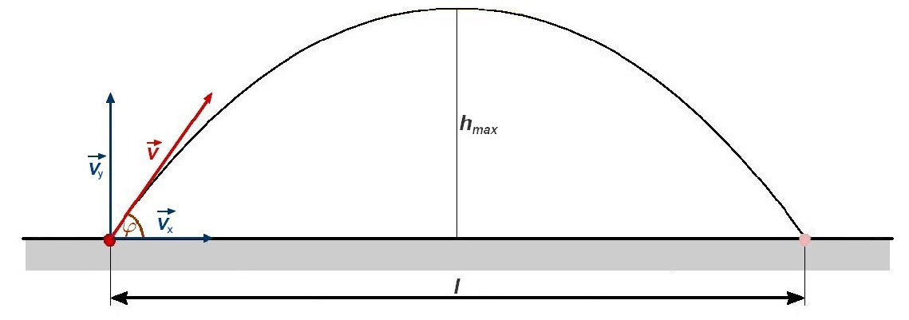
Ich veľkosti získame pomocou vzťahov odvodených z goniometrických funkcii.
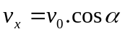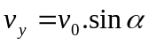
Tým sme šikmý vrh rozložili na rovnomerný priamočiary pohyb s rýchlosťou v_{x} a zvislý vrh s počiatočnou rýchlosťou v_{y}. Teleso sa pohybuje po časti paraboly a výsledná rýchlosť v je vždy jej dotyčnicou v danom bode. Pri šikmom vrhu si budeme všímať tri veličiny: čas dopadu, maximálnu výšku vrhu a dĺžku vrhu. Vypočítame ich takto:

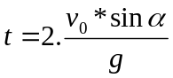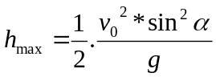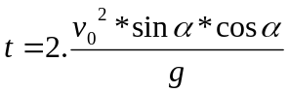
Z uvedených vzťahov vyplýva, že všetky uvedené veličiny závisia rovnako od počiatočnej rýchlosti, ako aj od uhla .

3.3.2 Animácia skladania rýchlostí pri šikmom vrhu nahor
Jedná sa o pohyb veľmi podobný vodorovnému vrhu a preto je aj prvá ukážka analýzou skladania resp. rozkladu rýchlostí. Cieľom animácie je ukázať pohyb zložený s rovnomerného priamočiareho a rovnomerne spomaleného resp. zrýchleného pohybu.

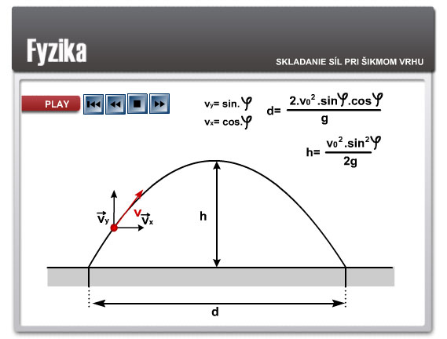

3.3.2 Animácia závislosti dĺžky, času dopadu a výšky výstupu od uhla
Je zrejmé, že v tomto prípade bude vzdialenosť dopadu, maximálna dosiahnutá výška a tiež čas dopadu závisieť od uhla pod ktorým sa šikmý vrh realizuje. Preto je druhá animácia tohto pohybu vybavená možnosťou meniť uhol 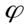.
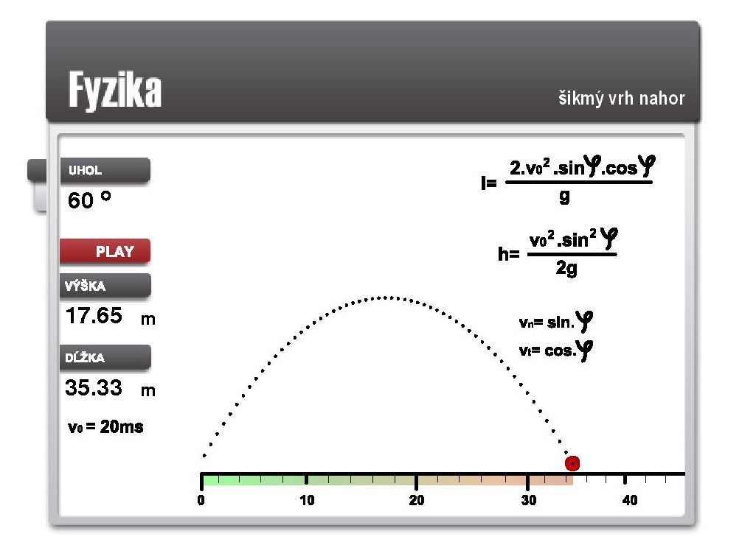
So zmenou uhla súvisí zmena trajektórie pohybu, ale aj zmena maximálnej dosiahnutej výšky, resp. vzdialenosti dopadu. Tieto informácie je možné získať po skončení jedného cyklu animácie.
Ľahko môžeme zistiť, že najväčšiu vzdialenosť dosiahne teleso „vystrelené“ pod uhlom 45º. Tak isto platí, že rovnakú vzdialenosť dopadu dosiahneme pre dvojicu uhlov:
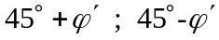 , kde 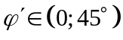.

Ciele animácie:
- vďaka analýze pohybu získať dostatočnú predstavu o šikmom vrhu nahor
- ukázať priamu závislosť dĺžky dopadu od uhla
- ukázať priamu závislosť výšky výstupu od uhla
- ukázať priamu závislosť času dopadu od uhla
- ukázať, že pri uhloch pre ktoré platí, 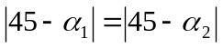je dĺžka dopadu rovnaká
- ukázať, že dĺžka dopadu je najväčšia pri uhle 45 stupňov

4. Záver

Priama skúsenosť s pohybmi v tiažovom poli Zeme ešte neznamená, že je ľahké tieto pohyby popísať, resp. pochopiť. Animácie, ktoré som vytvoril dopĺňajú nedostatky „klasického“ pohľadu na tieto pohyby, v ktorom chýba priama možnosť porovnania dvoch rovnakých pohybov s rozdielnymi parametrami. V animáciách je tiež vidieť proces skladania a rozkladu rýchlostí, ktorý ovplyvňuje výslednú trajektóriu a hodnoty dôležitých fyzikálnych veličín.
Som presvedčený, že predložené animácie pohybov telies v homogénnom tiažovom poli by prispeli k lepšej predstave žiakov a rýchlejšiemu pochopeniu podstaty týchto fyzikálnych dejov.

5.Použitá literatúra:

Lank, V., Vondra, M.: Fyzika v kocke, Art Area, Bratislava, 2001
Svoboda, E. a kol: Prehled stredoškolské fyziky, Prometeus, 1996
Fotr, J.: Flash - podrobná príručka, Computer Press, Praha, 2002
Kerman, P.: Action Script ve Flashi, Computer Press, Praha, 2002

